Seregélyesi
Pelikán Diáksport Egyesület
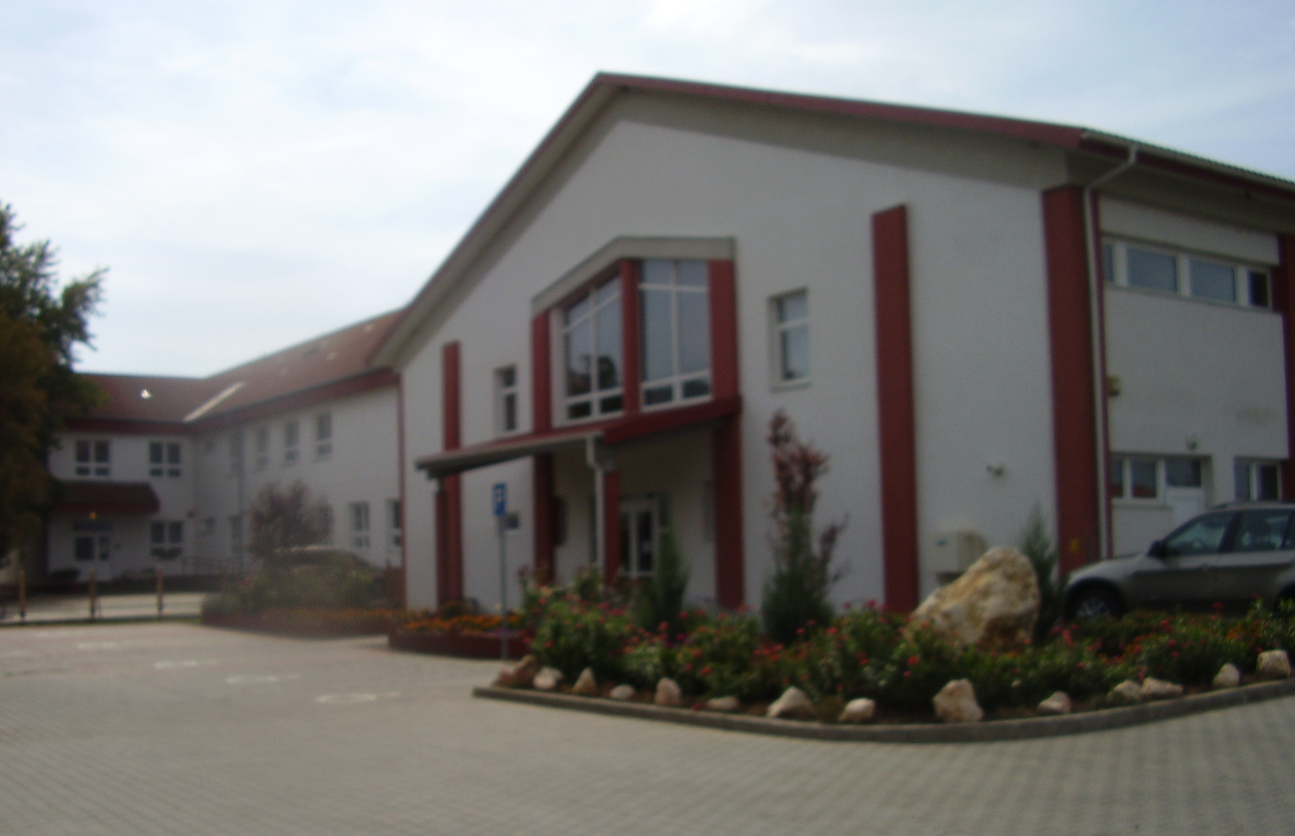

Seregélyesi

TAVASZI
TOLLAS TORNA

Amatőr tollaslabdaverseny

2015. MÁRCIUS 14. SZOMBAT

Seregélyesi Baptista Általános Iskola és AMI

tornacsarnoka

Tollaslabda
Amatőr verseny
5 – 99 éves korig

1. A verseny célja:
A versenyzési, gyakorlási, felkészülési és kikapcsolódási lehetőség biztosítása, a különböző korú tollaslabdát kedvelők számára tudásszint szerinti csoportokban, valamint a családi kötelékek erősítése.
2. A verseny helye:
Seregélyes, Fő út 201. tornacsarnok, 7 pálya
3. A verseny ideje:
2015. MÁRCIUS 14. (Szombat)
Tervezett időrend: Az időpontok tájékoztató jellegűek, melyektől a létszámtól függően eltérhetünk.
9⁰⁰ – tól A és B kategória páros (rutinos játékosok) és a CSÖPPÖK – 1.-2. osztályos vagy kisebb gyerekek (Csak kezdő kicsik, akik még nem játszanak egy évnél régebben.)
11⁰⁰ – tól C páros
12³⁰ – tól A, B és D kategória egyéni (A „D” kategóriában kezdő nagyobbak, Diákolimpiai bajnokok nem indulhatnak.)
13⁰⁰ – tól C kategória egyéni ((legalább egy éve játszók, és kezdő felnőttek)

4. A verseny rendezője:
Seregélyesi Pelikán DSE, amely az alábbi versenybíróságot nevezi ki:
elnök: Karkóné Lukácsy Marianna
tagjai: Molnár Gáborné,
5. Versenyszámok:
EGYÉNI: „A” , „B”, „C”, „D” és CSÖPPÖK egy játszma, 21 pontig
PÁROS: : „A” , „B”, „C” egy játszma, 21 pontig
6. Díjazás:
Minden versenyszám I-III. helyezettje éremdíjazásban részesül.
7. A verseny résztvevői:
Saját felelősségére bárki nevezhet, aki kedvet érez hozzá.
8. A verseny lebonyolítása:
Svájci rendszerben. Mindenki legalább 4-5 mérkőzést játszik.
9. Nevezés:
- A helyszínen az egyes versenyszámok előtt fél órával.
- Nevezni előzetesen is lehet, a következő címre:
Karkóné Lukácsy Marianna pelikandse@citromail.hu e-mail



10. A verseny támogatói: Seregélyesi Baptista Általános Iskola és AMI

Seregélyesi Pelikán Diáksport Egyesület
11. Költségek:
A labdát a rendező egyesület biztosítja. (Mavis 2000-es sárga kosarú)
Nevezési díj: személyenként és versenyszámonként
A, B ,C, D egyéniben | 500,- Ft/fő
csöppöknek | 300,- Ft/fő
párosban, fejenként | 500,- Ft/fő
Iskolásainknak egységesen | 200,- Ft/fő
12. Egyéb tudnivalók:
- Az „A” kategóriában, ha valaki toll-labdát ajánl fel, és az ellenfele beleegyezik, akkor a labdát annak a játékosnak kell biztosítani, aki azzal akart játszani.
- A sportszerű öltözet kötelező, melegítőben játszani nem lehet.
- Az MTLSZ által kiadott játék- és versenyszabályok érvényesek.
- A tornaterembe csak tiszta sportcipővel lehet bemenni. Magas sarkú cipőben az emeleten lehet helyet foglalni.
- Az öltözőben hagyott tárgyakért felelősséget nem vállalunk.
- Megközelítése: Székesfehérvártól Keletre, a 62-es úton Dunaföldvár felé. A település központjában a templom mögött.
- Büfé lesz.

Seregélyes, 2015. február 27.
Karkóné Lukácsy Marianna
06-70 387 6020

